보도자료
배포일: 2026년 7월 · 즉시 보도 가능 문의: 런투온라인 · runtoonline@gmail.com · 070-7954-4114
‘매도인이 직접 대출’ 내건 매물, 전국 광고 175만 건 중 6건 — 전부 20억 이상
콕집, 매물 설명 전수 분석 — ‘근저당 없음’ 홍보는 8,167건으로 1,361배 · 단 광고 문구 기준이라 등기부상 실제 설정 빈도와는 다른 지표
부동산 매매에서 매도인이 매수인 앞으로 근저당권을 설정하는 방식이 최근 관심을 모은 가운데, 이런 조건을 매물 광고에 내건 사례는 전국에서 극히 드문 것으로 나타났다. 부동산 데이터 플랫폼 콕집(koczip.com)이 자체 수집한 전국 아파트·오피스텔 매물 광고 175만4,823건의 설명 문구를 전수 분석한 결과, ‘집주인대출’·‘매도인 대출 가능’처럼 매도인이 매수인에게 직접 자금을 대준다고 밝힌 매물은 6건이었다. 이 6건은 모두 매매 호가 20억원 이상이었다. 반대로 ‘근저당 없음’·‘무융자’처럼 담보가 없다는 점을 내세운 광고는 8,167건으로 1,361배 많았다. 다만 이 수치는 중개사가 광고 문구에 적어 넣은 것을 센 것이어서, 등기부상 실제로 매도인 근저당이 얼마나 설정되는지를 뜻하지는 않는다.
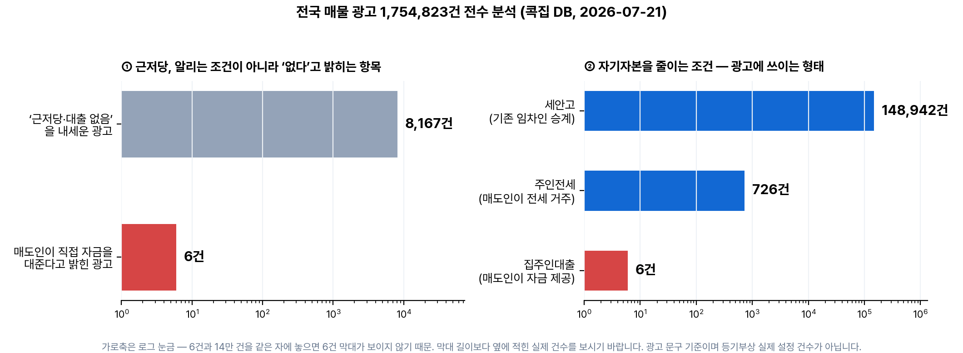
■ ① 매도인이 직접 자금을 대준다는 광고는 175만 건 중 6건
콕집이 보유한 전국 매물 광고 가운데 설명 문구가 있는 175만4,823건을 전수 검사한 결과, 매도인이 매수인에게 직접 자금을 대준다고 밝힌 매물은 6건이었다. ‘집주인대출6억’, ‘집주인대출 7억 가능’, ‘매도인 대출 가능’, ‘매도인근저당가능’, ‘매도인 잔금5억 대여가능’ 같은 표현들이다. 6건은 전수를 육안으로 확인해 오분류가 없음을 검증했다. 소재지는 서울 광진구·강남구·송파구(3건)와 경기 성남시 분당구였고, 매매 호가는 20억원에서 54억원 사이로 6건 모두 20억원을 넘었다. 대출 규제가 강하게 적용되는 고가 구간에서만 나타난 셈이지만, 6건은 표본이라고 하기 어려운 규모여서 이를 경향으로 읽기는 어렵다.
■ ② 시장이 훨씬 자주 광고하는 것은 ‘담보가 없다’는 사실
같은 데이터에서 ‘근저당 없음’, ‘무근저당’, ‘무융자’, ‘주인대출無’처럼 담보가 없다는 점을 내세운 광고는 8,167건으로 집계됐다. 매도인이 직접 자금을 대준다는 6건의 1,361배다. 매물 광고에서 근저당은 알리는 조건이라기보다 없다는 점을 강조하는 항목에 가깝다는 뜻이다. 실제로 ‘근저당’이라는 단어가 들어간 광고 408건 가운데 270건(66%)이 ‘없음·무·해지’ 같은 부정형이었다.
■ ③ 자기자본을 줄이는 방식으로는 다른 조건이 통용된다
매수인의 초기 자금 부담을 줄이는 조건 자체가 드문 것은 아니다. 기존 임차인의 보증금을 떠안고 매수하는 이른바 ‘세안고’ 매물은 14만8,942건으로 전체 광고의 8.5%를 차지했다. 매도인이 집을 판 뒤 그 집에 전세로 계속 거주하는 ‘주인전세’ 조건도 726건 있었다. 자기자본을 줄이는 거래 방식은 이처럼 임대차를 활용하는 형태가 광고 시장에서는 일반적이고, 매도인이 직접 자금을 대주는 형태는 그에 비해 드물게 나타났다.
■ ④ 이 수치로 말할 수 있는 것과 없는 것
이번 분석은 중개사가 매물 광고 설명란에 적어 넣은 문구를 센 것이다. 따라서 ‘전국에서 매도인이 자금을 대준 거래가 6건 있었다’는 뜻이 아니다. 매도인 근저당은 매물을 내놓는 단계가 아니라 매수인과의 계약 협상 과정에서 정해지는 경우가 많고, 그 경우 광고 문구에는 남지 않는다. 등기부에 실제로 설정된 건수는 등기 자료로만 확인할 수 있으며 콕집은 이를 보유하고 있지 않다. 이번 수치는 ‘광고 단계에서 이 조건이 얼마나 내걸리는가’라는 좁은 질문에 대한 답으로만 읽어야 한다. 특정 거래가 통상적인지 아닌지를 판단할 근거로는 쓸 수 없다.
■ 매물 조건 검색, 누구나 확인 가능
콕집은 전국 아파트·오피스텔 6만 4천여 단지의 매물과 실거래를 매일 수집해 교차 분석하는 플랫폼으로, 이번 분석에 쓰인 주인전세·세안고·집주인대출 매물은 콕집 ‘매물호가 → 주인전세·세안고’ 메뉴에서 지역별로 누구나 무료로 확인할 수 있다.
황인찬 런투온라인 대표는 “매도인이 근저당을 잡는 거래는 제도상 가능한 방식이지만, 적어도 매물 광고 시장에서는 거의 쓰이지 않는 조건이라는 것이 데이터로 확인됐다”며 “다만 이 숫자는 중개사가 광고에 적은 문구를 센 것이어서, 등기부에 실제로 얼마나 설정되는지와는 다른 지표다. 광고에 드러나지 않는 거래까지 포함한 빈도는 등기 자료로만 알 수 있고, 우리는 그 자료를 갖고 있지 않다”고 말했다. 황 대표는 “특정 거래가 통상적인지를 우리 데이터로 판단할 수는 없으며, 광고 시장의 분포를 보여드리는 것이 우리가 할 수 있는 전부”라고 덧붙였다.
분석 방법 | 대상: 콕집이 자체 수집한 전국 아파트·오피스텔 매물 광고 중 설명 문구가 있는 1,754,823건 전수(2026-07-21 기준). 설명란 표현을 규칙으로 분류했으며, ‘근저당없음·무근저당·주인대출無·집주인대출X·무융자’ 등 반대 의미의 표기는 제외했다. ‘대출 6억 가능’처럼 매수인이 받을 수 있는 한도를 뜻하는 문구, 분양권·입주권의 중도금·분담금·이주비 대출승계는 매도인 담보와 다른 개념이라 제외했다(맨 ‘대출승계’ 157건 중 150건이 분양권·입주권 건이었다). 매도인 자금 제공 6건은 전수를 육안 검증했다. 매수인이 매도인의 은행 대출을 넘겨받는 ‘기존대출승계·담보대출승계’와 시행사의 잔금유예 프로모션(411건)은 매도인이 자금을 대주는 것과 다른 개념이라 제외했다. 한계: 본 수치는 광고 문구 기준이며 등기부상 실제 근저당 설정 건수가 아니다. 매도인 근저당은 계약 협상 단계에서 정해져 광고에 표기되지 않는 경우가 많다. 전 수치는 콕집 자체 구축 DB 실측.
■ 서비스 개요
· 서비스: 콕집 — 부동산 매물·실거래·중개사 분석 플랫폼 (koczip.com)
· 운영사: 런투온라인 (대표 황인찬)
· 문의: 런투온라인 · runtoonline@gmail.com · 070-7954-4114

